Қозғалмайтын тіректердің үстіндегі көпір кранын Еуразиялық экономикалық одақтың сыртқы экономикалық қызметінің Бірыңғай тауар номенклатурасына сәйкес сыныптау туралы
Еуразиялық экономикалық комиссия Алқасының 2018 жылғы 9 шілдедегі № 107 шешімі

Еуразиялық экономикалық одақтың Кеден кодексінің 22-бабының 1-тармағының бірінші абзацына сәйкес Еуразиялық экономикалық комиссия Алқасы шешті:
1. Ғимарат қабырғаларының тіреуіш элементтеріне немесе өзі дербес, қозғалмайтын тірек конструкцияларына бекітілген, кранасты рельстер бойымен кранның бүкіл конструкциясын жылжытатын, шеткі (дөңбекті) балкалармен қосылған бір немесе екі негізгі (бойлық, тіреуіш) балкалардан тұратын "кран көпірінің" жылжымалы болат конструкция бойымен жылжитын жүк арбасына немесе жүк көтергішке жүкті көтеру-іліп алу құрылғысы асып қойылған электр жетегі бар қозғалмайтын тіректерге орнатылған көпір краны Сыртқы экономикалық қызметтің тауар номенклатурасына Түсіндірмелердің 1 және 6-негізгі қағидаларына сәйкес Еуразиялық экономикалық одақтың сыртқы экономикалық қызметінің Бірыңғай тауар номенклатурасының 8426 11 000 0 қосалқы позициясында сыныпталады (қозғалмайтын тіректерге орнатылған көпір кранының сурет үлгілері қосымшада көрсетілген).
2. Осы Шешім ресми жарияланған күнінен бастап күнтізбелік 30 күн өткен соң күшіне енеді.
Еуразиялық экономикалық комиссия  Алқасының Төрағасы | Т. Саркисян
Еуразиялық экономикалық
комиссия Алқасының
2018 жылғы 9 шілдедегі
№ 107 шешіміне
ҚОСЫМША
Қозғалмайтын тіректердің үстіндегі көпір кранының
ҮЛГІЛЕРІ

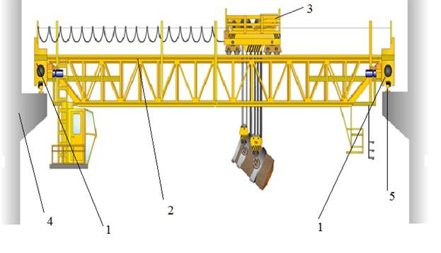

1-сурет. Бір негізгі (бойлық, тіреуіш) балкадан тұратын қозғалмайтын тіректердің үстіндегі көпір краны суретінің үлгісі
1-суретте пайдаланылған белгіленімдер мыналарды білдіреді:
1 – шеткі (дөңбекті) балкалар;
2 – негізгі (ұзынабойылық, тіреуіш) балка;
3 – жүк арбасы;
4 – ғимарат қабырғасының тіреуіш элементі;
5 – кранасты рельс.

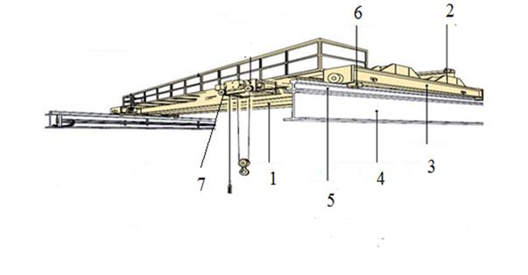

2-сурет. Екі негізгі (бойлық, тіреуіш) балкадан тұратын қозғалмайтын тіректердің үстіндегі көпір краны суретінің үлгісі
2-суретте пайдаланылған белгіленімдер мыналарды білдіреді:
1 және 2 - негізгі (ұзынабойлық, тіреуіш) балкалар;
3 – шеткі (дөңбекті) балка;
4 – кран астындағы жол;
5 – жүретін рельс;
6 – жүретін доңғалақтар;
7 – жүк көтергіш.

© 2012. Қазақстан Республикасы Әділет министрлігінің «Қазақстан Республикасының Заңнама және құқықтық ақпарат институты» ШЖҚ РМК

